**Business description**

จากการเก็บความต้องการของproduct ownerพบว่าproduct ownerต้องการเว็ปไซต์สำหรับคณะวิศวกรรมศาสตร์ มหาวิทยาลัยธรรมศาสตร์ศูนย์พัทยา เพื่อนำเสนอข้อมูลต่างๆ ข่วสารกิจกรรมนักศึกษา กิจกรรมมหาลัย หลักสูตร ประวัติ ข้อมูลบุคลากร ชีวิตความเป็นอยู่ของนักศึกษา เช่น หอพัก อาคารเรียน อาคารปฏิบัติการ อาหารการกิน การเรียนการสอน ฯลฯ ข้อมูลการติดต่อ ที่อยู่ แผนที่ เบอร์โทร ที่ศูนย์พัทยา

โดยจุดประสงค์ของการสร้างเว็ปไซต์นี้ ทำขึ้นเพื่อนักเรียนหรือผู้ที่สนใจในหลักสูตรของหลักสูตรวิศวกรรมซอฟต์แวร์ และ วิศวกรรมยานยนตร์ หรือผู้ต้องการที่จะทราบข้อมูลข่าวสารต่างๆของทางมหาวิทยาลัยให้ได้เข้ามาอ่าน

**Business model**

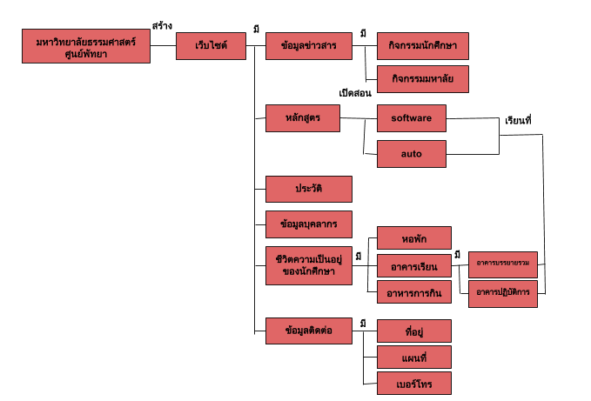

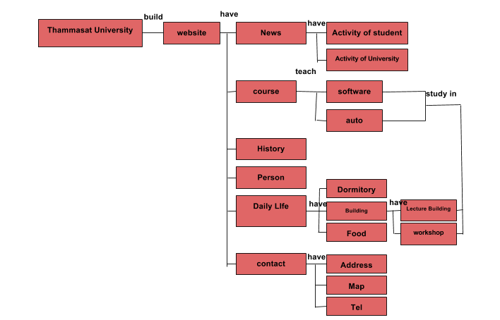

**Requirement**

**Glossary**

* **Website คือ ระบบโปรโมทมหาวิยาลัยธรรมศาสตร์ ศูนย์พัทยา**
* **News คือ ข่าวสาร ข้อมูลต่างๆซึ่งจะมีกิจกรรมของนักศึกษาและมหาวิทยาลัย**

**Stakeholders**

1.product owner

2.อาจารย์

3.นักศึกษา

4.บุคคลทั่วไป

5.ผู้ดูแลระบบ

**User Story**

R1 สำหรับ product owner ต้องการให้ให้ระบบมีโทนสีแดงเลือดหมู

R2 สำหรับ product owner ต้องการให้ระบบมีสองภาษา อังกฤษ/ไทย

R3 สำหรับ product owner ต้องการให้ระบบมีฟังก์ชันต่างๆในการเชื่อมต่อไปยังหน้าต่างอื่นๆ

R4 สำหรับproduct ownerต้องการให้มีภาพถ่ายกิจกรรมต่างๆที่จัดในมหาลัยธรรมศาสตร์ ศูนย์พัทยาอยู่บนระบบ

R5 สำหรับproduct ownerต้องการให้ระบบมีการเชื่อมต่อไปยังระบบของทางโครงการ TU-PINE

R6 สำหรับproduct ownerต้องการให้ระบบมีการเชื่อมต่อไปยังระบบของทางโครงการ TEP-TEPE

R7 สำหรับproduct ownerต้องการให้มีรูปภาพอาคารและสถานที่ต่างๆในมหาวิทยาลัยธรรมศาสตร์ศูนย์พัทยาอยู่บนระบบ

R8 สำหรับproduct ownerต้องการให้ระบบมีความปลอดภัยในระดับหนึ่งเพื่อป้องกันผู้ไม่ประสงค์ดีเข้ามาแฮ็กระบบ

R9 สำหรับproduct ownerต้องการให้มีข้อมูลข่าวสารเกี่ยวกับกิจกรรมต่างๆของมหาวิทยาลัยธรรมศาสตร์ศูนย์พัทยา

R10 สำหรับproduct ownerต้องการให้มีข้อมูลประวัติการก่อตั้งมหาวิทยาลัยธรรมศาสตร์ ศูนย์พัทยา

R11 สำหรับproduct ownerต้องการให้มีข้อมูลการติดต่อ แผนที่ ที่อยู่ เบอร์โทร ของมหาลัยวิทยาลัยธรรมศาสตร์ ศูนย์พัทยา

R12 สำหรับproduct ownerต้องการให้มีข้อมูลชีวิตความเป็นอยู่ของนักศึกษา การเรียน การใช้ชีวิต อาหารการกิน อาคารเรียนที่มหาวิทยาลัยธรรมศาสตร์ ศูนย์พัทยา

R13 สำหรับproduct ownerต้องการให้มีข้อมูลบุคคากรที่ทำงานที่มหาวิทยาลัยธรรมศาสตร์ ศูนย์พัทยา

R14 สำหรับนักศึกษา ต้องการให้ระบบมีระยะเวลาการตอบสนองที่รวดเร็ว

R15 สำหรับนักศึกษา ต้องการให้ระบบได้มีการอัพเดทข้อมูลข่าวสารต่างๆอย่างทันท่วงที

R16 สำหรับนักศึกษา ต้องการที่จะรู้เส้นทางการเดินทางมายังมหาวิทยาลัยธรรมศาสตร์ศูนย์รังสิตผ่านทางระบบ

R17 สำหรับนักศึกษา ต้องการที่จะทราบข้อมูลการติดต่อ ที่อยู่ เบอร์โทรของมหาวิยาลัยธรรมศาสตร์ ศูนย์พัทยา

R18 สำหรับบุคคลทั่วไปต้องการที่จะรับข้อมูลข่าวสารการเปิดรับสมัครนักศึกษาใหม่ของแต่ละปีการศึกษานั้นๆผ่านทางระบบ

R19 สำหรับบุคลลทั่วไปต้องการที่จะรับข้อมูลวัน-เวลาในการเปิดรับสมัครและการสอบตรงเข้ามหาวิทยาลัยธรรมศาสตร์

R20 สำหรับบุคคลทั่วไปต้องการรู้เส้นทางการเดินทางมายังมหาวิทยาลัยธรรมศาสตร์ศูนย์พัทยาผ่านทางระบบ

R21 สำหรับบุคคลทั่วไปต้องการที่จะรับรู้ข่าวสารเกี่ยวกับการเรียนการสอน หลักสูตรของมหาวิทยาลัยธรรมศาสตร์ศูนย์พัทยา

R22 สำหรับบุคคลทั่วไปต้องการที่จะทราบข้อมูลการติดต่อ ที่อยู่ เบอร์โทรของมหาวิยาลัยธรรมศาสตร์ ศูนย์พัทยา

R23 สำหรับแอดมินผู้ดูแลระบบต้องการให้ระบบมีการล็อกอิน แอคเคาท์เพื่อยืนยันตัวตนเจ้าหน้าที่ดูแลระบบ

R24 สำหรับแอดมินผู้ดูแลระบบต้องการให้ระบบนี้สามารถเพิ่มเติมข้อมูลข่าวสารและข้อมูลประชาสัมพันธ์ต่างๆผ่านทางแอดมินผู้ดูแลระบบได้เท่านั้น

R25 สำหรับแอดมินผู้ดูแลระบบไม่ต้องการให้ผู้อื่นที่ไม่ใช่ผู้ดูแลระบบเข้าสู่ระบบเพื่อทำการแก้ไข ดัดแปลง หรือเพิ่มเติมข้อมูลต่างๆในระบบ

**FURPS**

**Functional requirement**

R3 สำหรับproduct ownerต้องการให้ระบบมีฟังก์ชันต่างๆในการเชื่อมต่อไปยังหน้าต่างอื่นๆ

R4 สำหรับproduct ownerต้องการให้มีภาพถ่ายกิจกรรมต่างๆที่จัดในมหาลัยธรรมศาสตร์ ศูนย์พัทยาอยู่บนระบบ

R7 สำหรับproduct ownerต้องการให้มีรูปภาพอาคารและสถานที่ต่างๆในมหาวิทยาลัยธรรมศาสตร์ศูนย์พัทยาอยู่บนระบบ

R9 สำหรับproduct ownerต้องการให้มีข้อมูลข่าวสารเกี่ยวกับกิจกรรมต่างๆของมหาวิทยาลัยธรรมศาสตร์ศูนย์พัทยา

R10 สำหรับproduct ownerต้องการให้มีข้อมูลประวัติการก่อตั้งมหาวิทยาลัยธรรมศาสตร์ ศูนย์พัทยา

R11 สำหรับproduct ownerต้องการให้มีข้อมูลการติดต่อ แผนที่ ที่อยู่ เบอร์โทร ของมหาลัยวิทยาลัยธรรมศาสตร์ ศูนย์พัทยา

R12 สำหรับproduct ownerต้องการให้มีข้อมูลชีวิตความเป็นอยู่ของนักศึกษา การเรียน การใช้ชีวิต อาหารการกิน อาคารเรียนที่มหาวิทยาลัยธรรมศาสตร์ ศูนย์พัทยา

R13 สำหรับproduct ownerต้องการให้มีข้อมูลบุคคากรที่ทำงานที่มหาวิทยาลัยธรรมศาสตร์ ศูนย์พัทยา

R16 สำหรับนักศึกษา ต้องการที่จะรู้เส้นทางการเดินทางมายังมหาวิทยาลัยธรรมศาสตร์ศูนย์รังสิตผ่านทางระบบ

R17 สำหรับนักศึกษา ต้องการที่จะทราบข้อมูลการติดต่อ ที่อยู่ เบอร์โทรของมหาวิยาลัยธรรมศาสตร์ ศูนย์พัทยา

R18 สำหรับบุคคลทั่วไปต้องการที่จะรับข้อมูลข่าวสารการเปิดรับสมัครนักศึกษาใหม่ของแต่ละปีการศึกษานั้นๆผ่านทางระบบ

R19 สำหรับบุคลลทั่วไปต้องการที่จะรับข้อมูลวัน-เวลาในการเปิดรับสมัครและการสอบตรงเข้ามหาวิทยาลัยธรรมศาสตร์

R20 สำหรับบุคคลทั่วไปต้องการรู้เส้นทางการเดินทางมายังมหาวิทยาลัยธรรมศาสตร์ศูนย์พัทยาผ่านทางระบบ

R21 สำหรับบุคคลทั่วไปต้องการที่จะรับรู้ข่าวสารเกี่ยวกับการเรียนการสอน หลักสูตรของมหาวิทยาลัยธรรมศาสตร์ศูนย์พัทยา

R22 สำหรับบุคคลทั่วไปต้องการที่จะทราบข้อมูลการติดต่อ ที่อยู่ เบอร์โทรของมหาวิยาลัยธรรมศาสตร์ ศูนย์พัทยา

R24 สำหรับแอดมินผู้ดูแลระบบต้องการให้ระบบนี้สามารถเพิ่มเติมข้อมูลข่าวสารและข้อมูลประชาสัมพันธ์ต่างๆผ่านทางแอดมินผู้ดูแลระบบได้เท่านั้น

R25 สำหรับแอดมินผู้ดูแลระบบไม่ต้องการให้ผู้อื่นที่ไม่ใช่ผู้ดูแลระบบเข้าสู่ระบบเพื่อทำการแก้ไข ดัดแปลง หรือเพิ่มเติมข้อมูลต่างๆในระบบ

**Usability**

R2 สำหรับproduct ownerต้องการให้ระบบมีสองภาษา อังกฤษ/ไทย

**Reliability**

R8 สำหรับproduct ownerต้องการให้ระบบมีความปลอดภัยในระดับหนึ่งเพื่อป้องกันผู้ไม่ประสงค์ดีเข้ามาแฮ็กระบบ

R23 สำหรับแอดมินผู้ดูแลระบบต้องการให้ระบบมีการล็อกอิน แอคเคาท์เพื่อยืนยันตัวตนเจ้าหน้าที่ดูแลระบบ

**Performance**

R14 สำหรับนักศึกษา ต้องการให้ระบบมีระยะเวลาการตอบสนองที่รวดเร็ว

R15 สำหรับนักศึกษา ต้องการให้ระบบได้มีการอัพเดทข้อมูลข่าวสารต่างๆอย่างทันท่วงที

**Supportability**

R5 สำหรับproduct ownerต้องการให้ระบบมีการเชื่อมต่อไปยังระบบของทางโครงการ TU-PINE

R6 สำหรับproduct ownerต้องการให้ระบบมีการเชื่อมต่อไปยังระบบของทางโครงการ TEP-TEPE

**ECT.**

R1 สำหรับproduct ownerต้องการให้ให้ระบบมีโทนสีแดงเลือดหมู

**Use case**

**Case1: เข้าสู่เว็บไซต์**

เมื่อผู้ใช้ที่ต้องการเข้าดูเว็บไซต์ของหมาลัย ให้ทำการใส่URL ของเว็บไซต์ เมื่อใส่เสร็จแล้วให้ทำการกด Enter เพื่อเข้าสู่หน้าต่างหลักของเว็บไซต์มหาลัย และผู้ใช้ไม่ต้องทำการล็อคอินเข้าสู่ระบบ เมื่อเข้ามาสู่หน้าต่างหลักจะมีรูปภาพหลักของมหาลัยวิทยาลัยธรรมศาสตร์ ข่าวประชาสัมพันธ์ต่างๆ และจะมีข้อมูลการติดต่ออยู่ด้วย

1.ผู้ใช้เข้าสู้หน้าเว็บไซต์ของมหาลัย

2.ปรากฏหน้าต่างหน้าแรกของเว็บไซต์

**Case2: ดูประวัติของมหาลัย**

เมื่อผู้ใช้อยู่ในหน้าหลักของเว็บไซต์ หากต้องการดูประวัติเกี่ยวกับมหาลัยให้ทำการกดแทบด้านบนของข่าวสาร ซึ่งจะมีชื่อ”ประวัติ”เมื่อทำการกดแล้ว เว็บไซต์จะเด้งเข้าสู่หน้าต่างบอกประวัติของมหาลัย ซึ่งภายในหน้าต่างนี้จะบอกประวัติความเป็นมาของมหาลัยให้ผู้ใช้ทราบ

1.ผู้ใช้เข้าสู้หน้าเว็บไซต์ของมหาลัย

2.ปรากฏหน้าต่างหน้าแรกของเว็บไซต์

3.แสดงแถบเมนู

4.เลือกแถบเมนูที่ชื่อว่าประวัติ

5.ปรากฏหน้าต่างของแถบเมนูประวัติ

**Case3: ดูโครงการหลักสูตร**

เมื่อผู้ใช้อยู่ในหน้าหลักของเว็บไซต์ หากต้องการดูสาขาวิชาที่ทางมหาลัยให้ทำการสอนให้ทำการกดแทบด้านบนของข่าวสาร ซึ่งจะมีชื่อ“โครงการหลักสูตร”ซึ่งอยู่ข้าง“ประวัติ”เมื่อทำการกดแล้ว เว็บไซต์จะเด้งเข้าสู่เว็บไซต์ของหลักสูตรนั้นๆ

1.ผู้ใช้เข้าสู้หน้าเว็บไซต์ของมหาลัย

2.ปรากฏหน้าต่างหน้าแรกของเว็บไซต์

3.แสดงแถบเมนู

4.เลือกแถบเมนูที่ชื่อว่าโครงการหลักสูตร

5.เลือกโครงการที่ผู้ใช้สนใจ

5.ระบบเชื่อมไปยังเว็บไซต์ของโครงการนั้นๆ

**Case4: ดูข้อมูลบุคลากร**

เมื่อผู้ใช้อยู่ในหน้าหลักของเว็บไซต์ หากต้องการดูสาขาวิชาที่ทางมหาลัยให้ทำการสอนให้ทำการกดแถบข้อมูลบุคลากร ซึ่งมีข้อมูลของบุคลากรของมหาลัยธรรมศาษสตร์ และสามารถดูข้อมูลเพิ่มเติมโดยการกดที่รูปบุคลากรคนนั้นๆ จะปรากฏรูปภาพ ข้อมูลต่างๆ

1.ผู้ใช้เข้าสู้หน้าเว็บไซต์ของมหาลัย

2.ปรากฏหน้าต่างหน้าแรกของเว็บไซต์

3.แสดงแถบเมนู

4.เลือกแถบเมนูที่ชื่อว่าข้อมูลบุคลากร

**Case5: ดูเกี่ยวกับนักศึกษา**

เมื่อผู้ใช้อยู่ในหน้าหลักของเว็บไซต์ หากต้องการดูสาขาวิชาที่ทางมหาลัยให้ทำการสอนให้ทำการกดแถบเกี่ยวกับนักศึกษา เมื่อกดแทบจะมีให้เลือก3แถบ เป็นการแยกหมวดหมู่ให้ผู้ใช้เข้าใจง่าย มีข้อมูลหอพัก ความเป็นอยู่ กิจกรรมนักศึกษา

1.ผู้ใช้เข้าสู้หน้าเว็บไซต์ของมหาลัย

2.ปรากฏหน้าต่างหน้าแรกของเว็บไซต์

3.แสดงแถบเมนู

4.เลือกแถบเมนูที่ชื่อว่าเกี่ยวกับนักศึกษา

5.แสดงแถบเมนูให้เลือกเรื่องที่ต้องการ

6.เลือกเรื่องที่ผู้ใช้สนใจ

7.ปรากฏข้อมูลที่เลือกในหน้าต่างนั้น

**Case6: ดูข้อมูลการติดต่อ**

เมื่อผู้ใช้อยู่ในหน้าหลักของเว็บไซต์ หากต้องการดูข้อมูลการติดต่อของทางมหาวิทลัยให้ทำการเลื่อนเมาส์ลงมาล่างสุดจะปรากฏข้อมูลการติดต่อของทางมหาวิทยาลัย ซึ่งข้อมูลการติดต่อจะอยู่ล่างสุดของหน้าต่างทุกหน้าต่าง

1.ผู้ใช้เข้าสู้หน้าเว็บไซต์ของมหาลัย

2.ปรากฏหน้าต่างหน้าแรกของเว็บไซต์

3.เลื่อนเมาส์ลงมาล่างสุด

4.ปรากฏข้อมูลการติดต่อ

**Case7: ดูประกาศการรับสมัคร**

เมื่อผู้ใช้อยู่ในหน้าหลักของเว็บไซต์ ต้องการทราบข่าวการรับสมัครรับนักศึกษาเข้าศึกษา จะมีประชาสัมพันธ์อยู่หน้าแรกของเว็บไซต์ หากผู้ใช้สนใจสามารถกดที่รูปข่าวประสัมพันธ์นั้น ระบบจะทำการเชื่อมไปยังการรับสมัครนั้น

1.ผู้ใช้เข้าสู้หน้าเว็บไซต์ของมหาลัย

2.ปรากฏหน้าต่างหน้าแรกของเว็บไซต์

3.ระบบแสดงข่าวประชาสัมพันธ์หน้าแรก

4.ผู้ใช้ที่สนในกดที่รูปข่าวนั้น

5.ระบบทำการเชื่อมลิ้งไปยังหน้าต่างประชาสัมพันธ์

**Case8: ดูกิจกรรมนักศึกษา**

เมื่อผู้ใช้อยู่ในหน้าหลักของเว็บไซต์ ต้องการดูกิจกรรมนักศึกษา จะมีประชาสัมพันธ์อยู่หน้าแรกของเว็บไซต์ แสดงกิจกรรมข่าวสาวต่างของนักศึกษา ผู้ที่สนใจสามารถกดที่รูปกิจกรรมได้ ระบบจะแสดงกิจกรรมทั้งหมดของนักศึกษา

1.ผู้ใช้เข้าสู้หน้าเว็บไซต์ของมหาลัย

2.ปรากฏหน้าต่างหน้าแรกของเว็บไซต์

3.ระบบแสดงกิจกรรมนักศึกษาหน้าแรก

4.ผู้ใช้ที่สนในกดที่รูปกิจกรรมนั้น

5.ระบบทำการเชื่อมลิ้งไปยังหน้าต่างกิจกรรมนักศึกษา

**Case9: การเข้าระบบของแอดมิน**

เมื่อแอดมินต้องการเข้าระบบ แอดต้องมี URL สำหรับการเข้าระบบซึ่งจะมีแค่แอดมินเท่านั้นที่รู้และต้องยูเซอร์เนมและพาสเวิร์ดในการเข้าระบบ

**Case10: การเข้าไปแก้ข้อมูลของแอดมิน**

เมื่อแอดมินต้องการแก้ไข เพิ่มเติมข้อมูล แอดมินต้องทำการเข้าระบบ โดยต้องรู้ URL ในการเข้าสู้หน้าต่างล็อคอิน มียูเซอร์เนม พาสเวิร์ดแล้วทำการกรอกลง กดปุ่มล็อคอิน ระบบจะเข้าสู่หน้าต่างการแก้ไขข้อมูล รูปภาพต่างๆ

**Mock up**

**Mock up บุคคลทั่วไป**

* **เมื่อเข้ามา นี้คือหน้าแรกของเว็บไซต์**

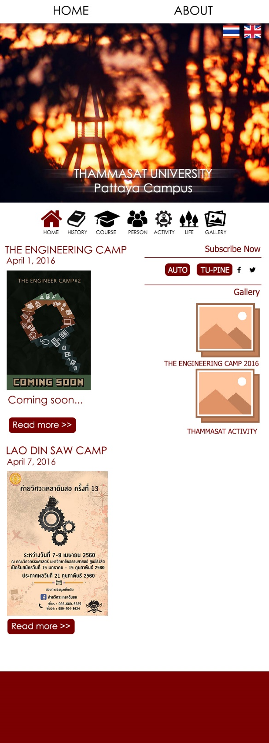

* **หน้าต่างแสดงประวัติมหาลัย**

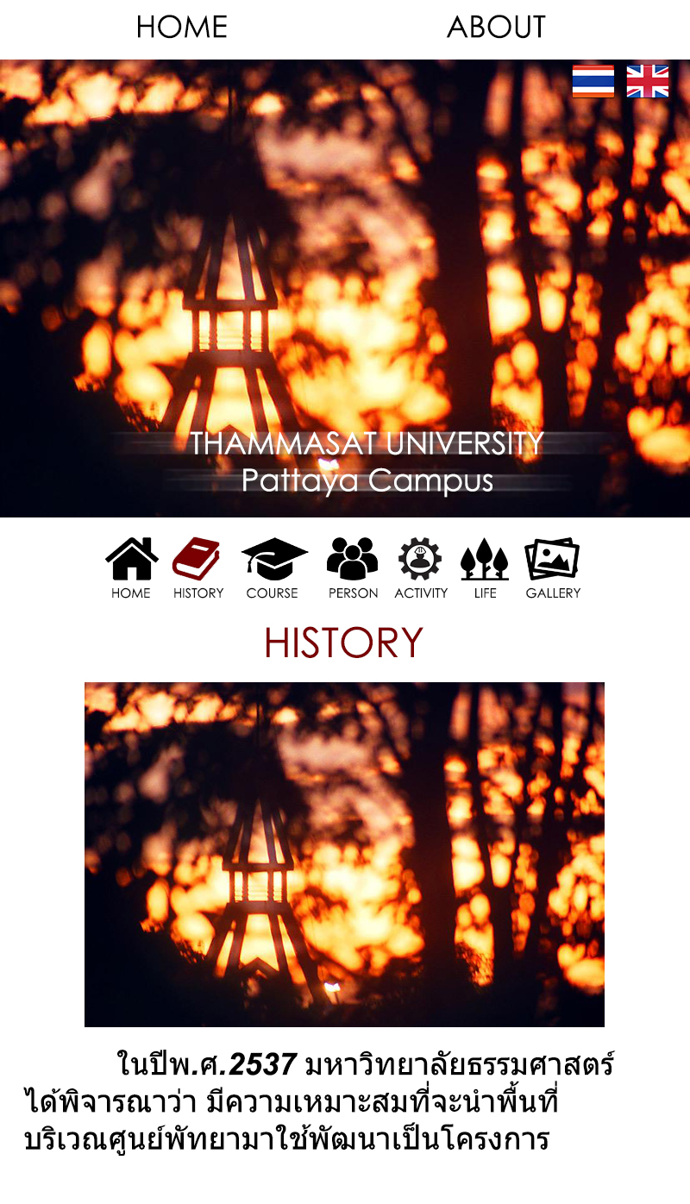

* **หน้าต่างแสดงหลักสูตร สามารถเลือกดูได้ว่าจะดูหลักสูตร softwareหรือ auto**

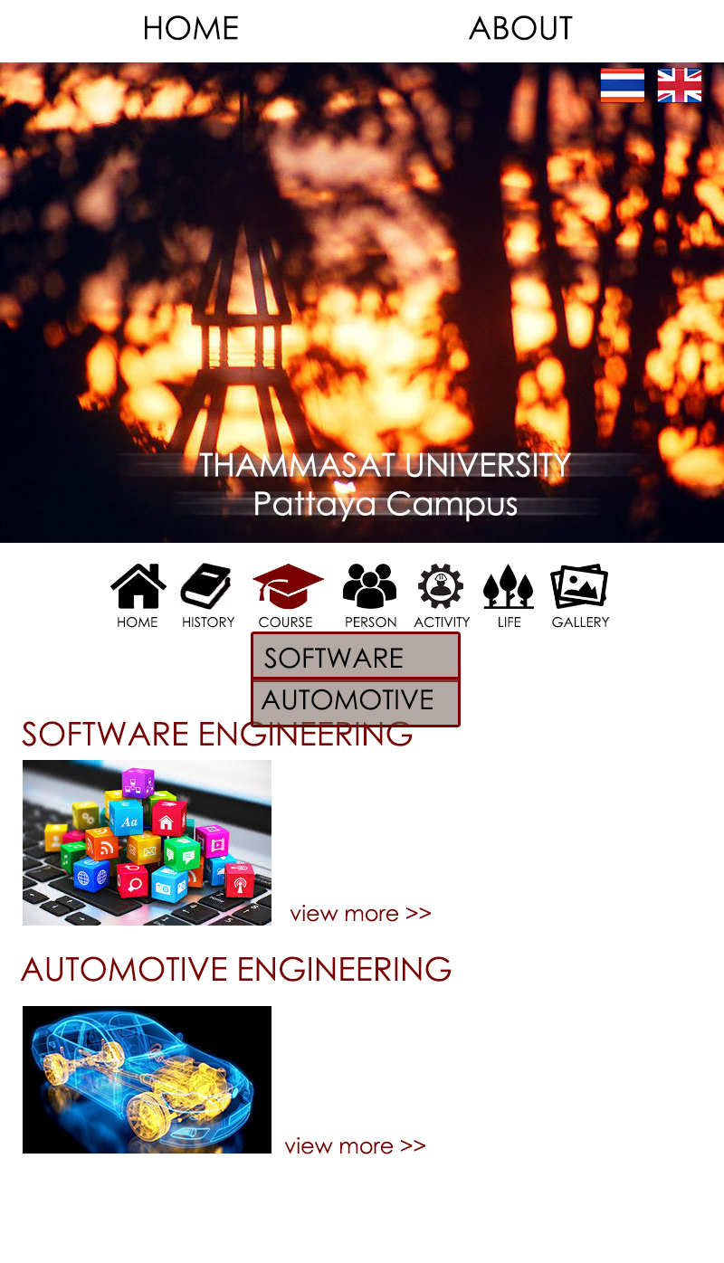

* **สามารถเลือกบนแถบได้เลย หรือเข้าหน้าต่างหลักของหลักสูตรได้**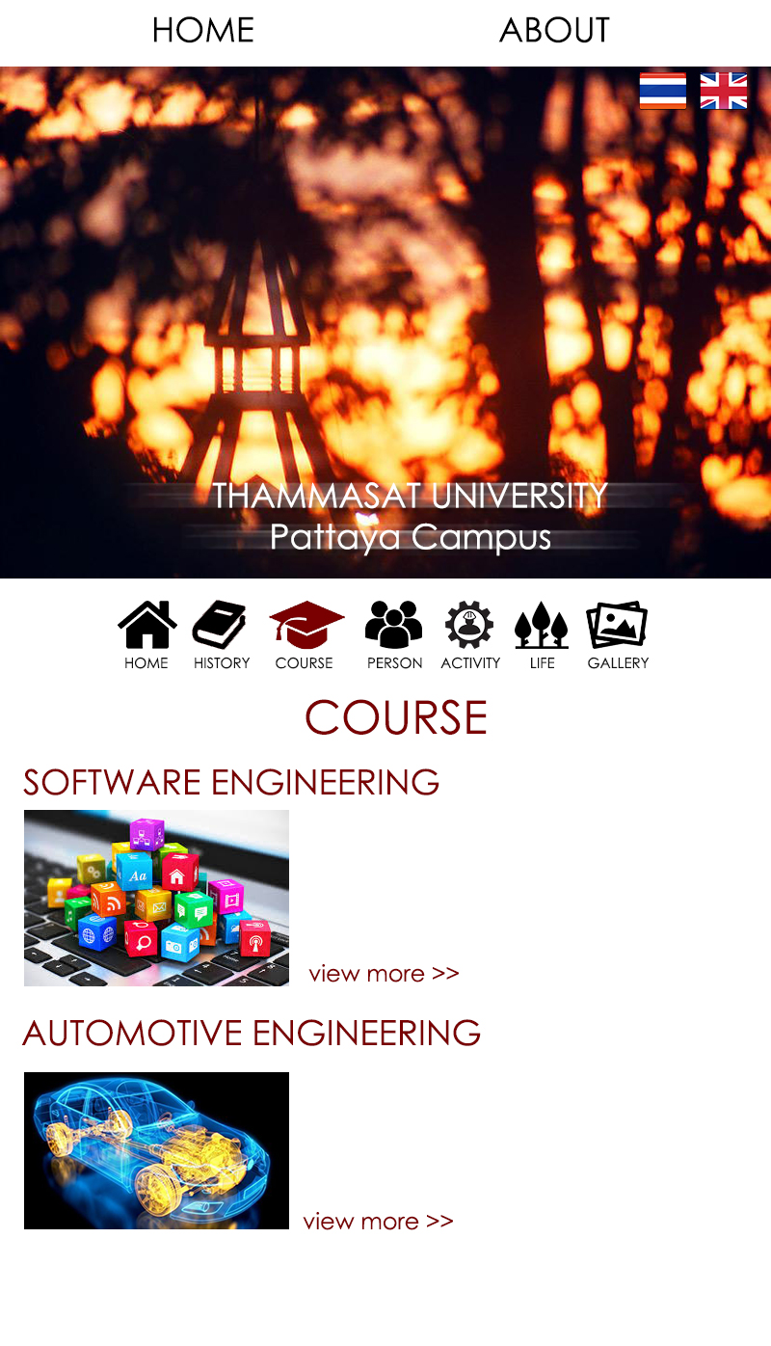
* **ตัวอย่างหน้าแสดงผลเมื่อเข้าดูหลักสูตร** 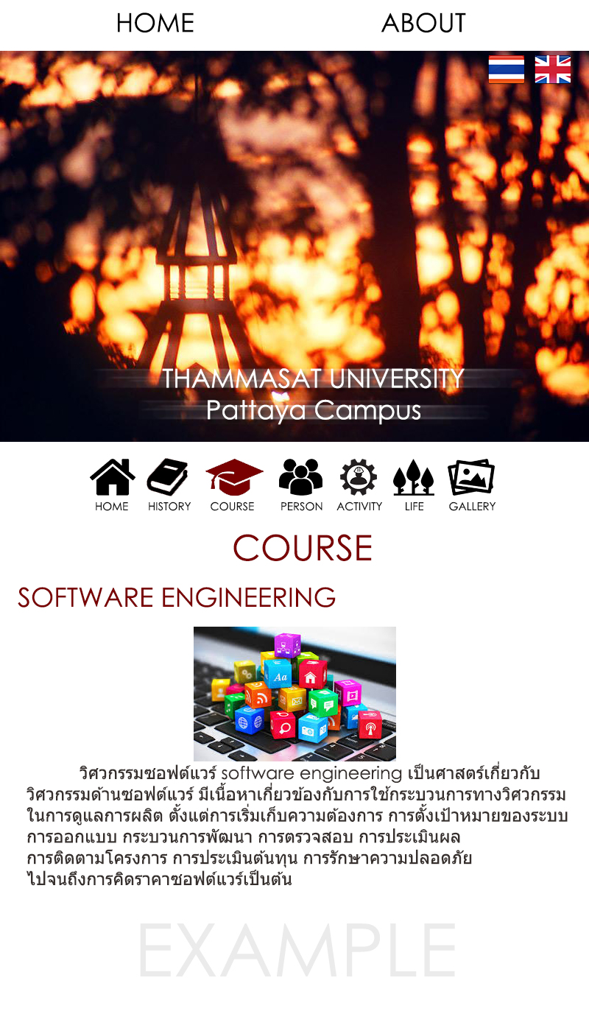
* **หน้าต่างแสดงผลบุคลากร**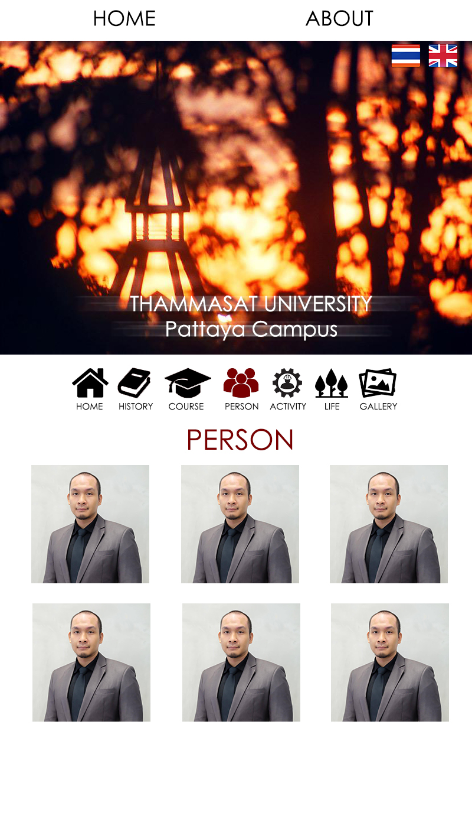
* **หน้าต่างแสดงผลประชาสัมพันธ์กิจกรรมนักศึกษา กิจกรรมมหาวิทยาลัย**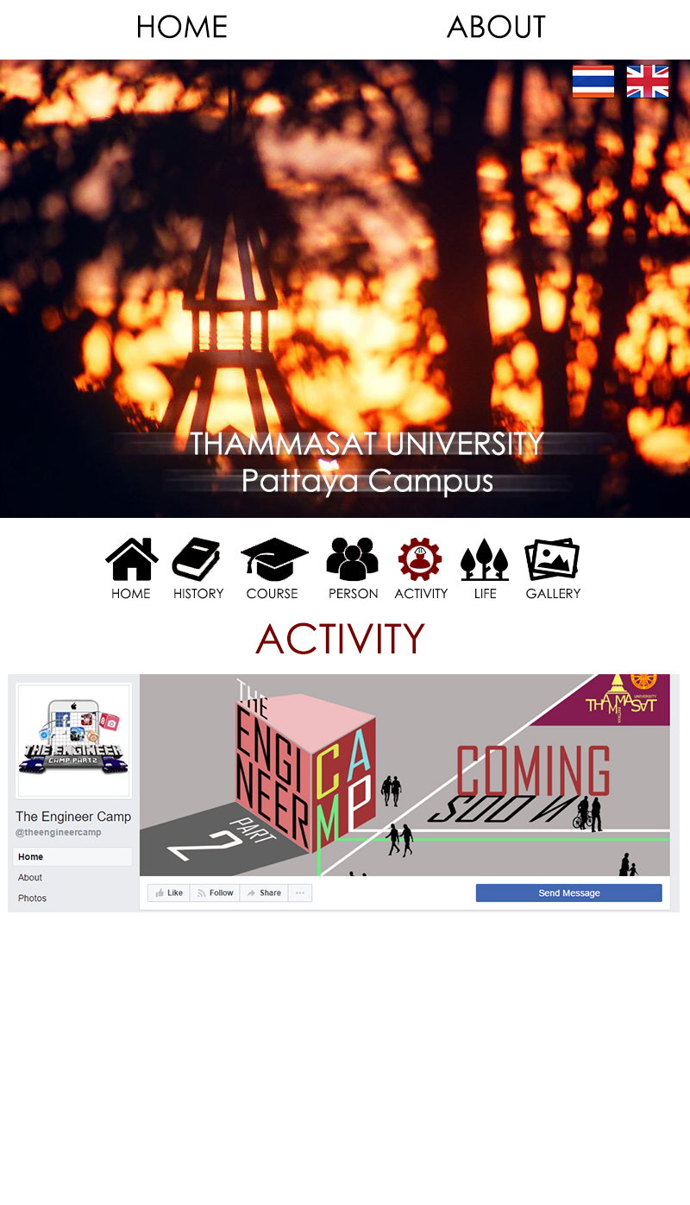
* **หน้าต่างแสดงผลชีวิตในมหาลัย**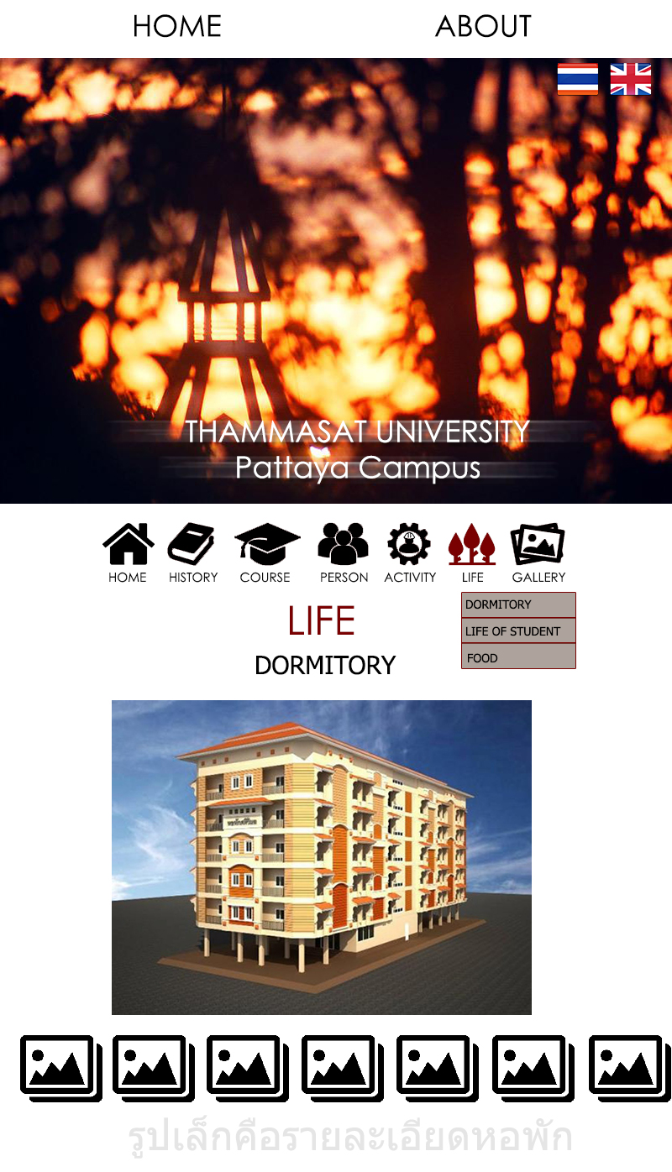

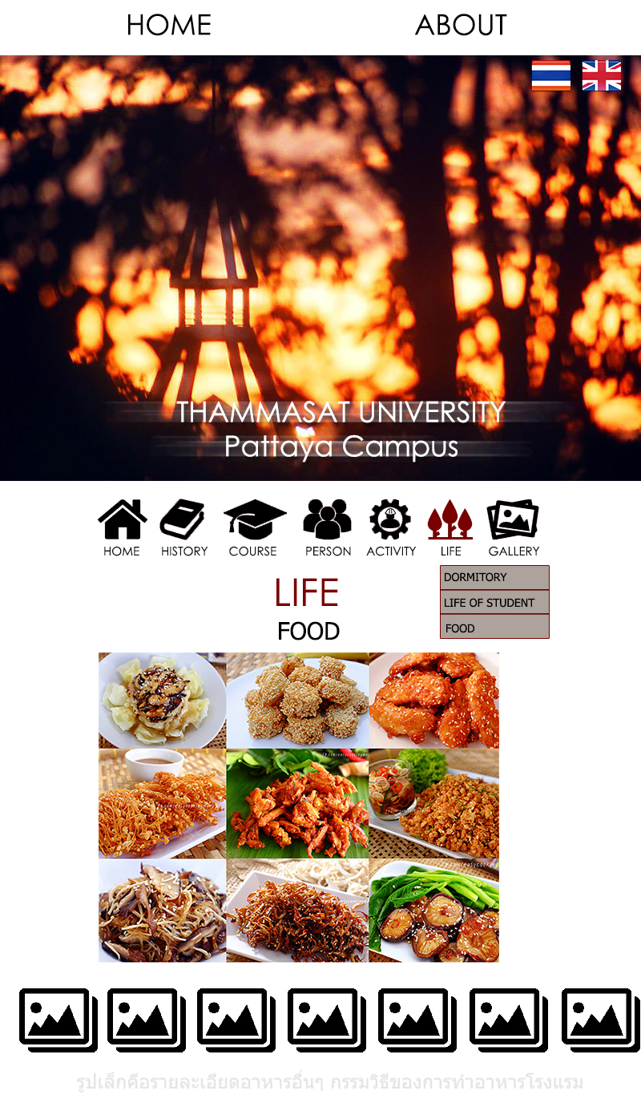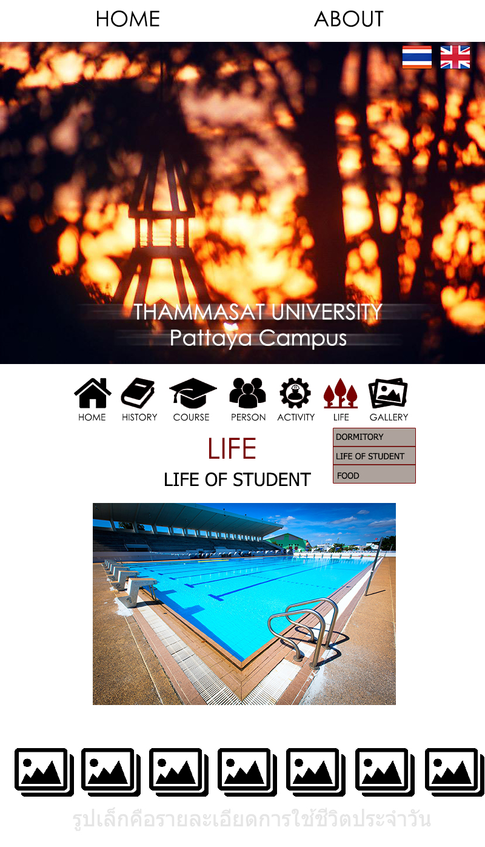

* **หน้าต่างแสดงผลอัลบั้มรูป**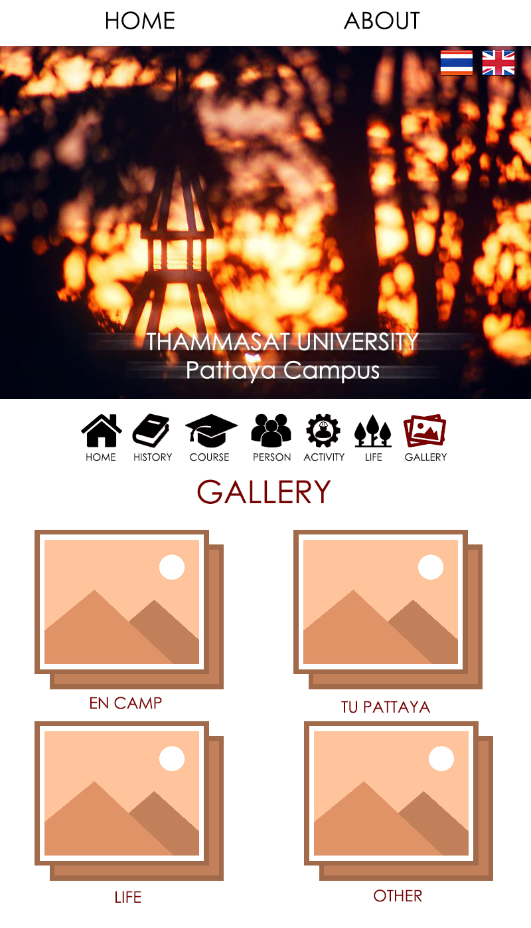
* **หน้าต่างแสดงผลเมื่อคลิกเข้าดูข้อมูลบุคลากร**

